x`

**Controle do IoTDoc - Documentação Geral do Projeto**

**Histórico de revisões**

| **Data** | **Autor** | **Versão** | **Resumo da atividade** |
| --- | --- | --- | --- |
| 18/04/2023 | Arthur Nisa | 1.0 | Criação do Documento  Finalização da ‘’Introdução’’ |
| 19/04/2023 | Arthur Nisa | 1.0 | Análise SWOT |
| 19/04/2023 | Marcelo Saadi | 1.0 | Value Proposition Canvas |
| 19/04/2023 | Marcelo Saadi | 1.0 | Proposta da solução |
| 23/04/2023 | Bruno Wasserstein | 1.0 | Política de Privacidade de acordo com a LGPD |
| 23/03/2023 | Henrique Burle | 1.1 | Matriz de riscos |
| 23/03/2023 | Henrique Burle | 1.1 | Justificativa de solução |
| 25/04/2023 | Gabriel Gallo | 1.2 | BOM (Bill of materials) |
| 26/04/2023 | Bruno Wasserstein | 1.3 | Objetivos |
| 26/04/2023 | Bruno Wasserstein | 1.3 | Descrição da Solução a ser Desenvolvida |
| 26/04/2023 | Marcelo Saadi | 1.3 | Requisitos funcionais |
| 26/04/2023 | Henrique Burle | 1.4 | Requisitos funcionais |
| 27/04/2023 | Henrique Burle | 1.4 | Requisitos funcionais |
| 03/05/2023 | Henrique Burle | 1.4 | Requisitos Funcionais |
| 08/05/2023 | Arthur Nisa | 1.5 | Formatação do texto e 3.2.4 |
| 10/05/2023 | Marcelo Saadi | 1.5.1 | Formatação e padronização da secção do wireframe |
| 10/05/2023 | Henrique Burle | 1.5.2 | Checar se tem boa usabilidade |
| 11/05/2023 | Henrique Burle | 1.5.2 | Escalabilidade da aplicação |
| 11/05/2023 | Antonio Nassar | 1.5.2 | Escalabilidade da aplicação |

**Sumário**

1. Introdução(sprint 1) **4**

1.1. Objetivos (sprint 1) 4

1.2. Proposta de Solução (sprint 1) 4

1.3. Justificativa (sprint 1) 4

2. Metodologia (sprint 3) **5**

3. Desenvolvimento e Resultados **6**

3.1. Domínio de Fundamentos de Negócio (sprint 1) 6

3.1.1. Contexto da Indústria (sprint 1) 6

3.1.2. Análise SWOT (sprint 1) 6

3.1.3. Descrição da Solução a ser Desenvolvida (sprint 1) 6

3.1) qual é o problema a ser resolvido 6

3.2) qual a solução propost (visão de negócios) 6

3.3) como a solução proposta deverá ser utilizada 6

3.4) quais os benefícios trazidos pela solução proposta 6

3.5) qual será o critério de sucesso e qual medida será utilizada para o avaliar 6

3.1.4. Value Proposition Canvas (sprint 1) 6

3.1.5. Matriz de Riscos (sprint 1) 7

3.1.6. Política de Privacidade de acordo com a LGPD (sprint 1) 7

3.1.7. Bill of Material (BOM) (sprint 1) 7

3.2. Domínio de Fundamentos de Experiência de Usuário (sprint 1) 9

3.2.1. Personas (sprint 1) 9

3.2.2. Jornadas do Usuário ou Storyboard (sprint 1) 9

3.2.3. User Stories (sprint 1) 9

3.2.4. Protótipo de interface com o usuário (sprint 2) 10

3.3. Solução Técnica 10

3.3.1. Requisitos Funcionais (sprint 1) 10

3.3.2. Requisitos Não Funcionais (sprint 2) 10

3.3.4. Arquitetura da Solução (sprint 3) 10

3.3.5. Arquitetura do Protótipo(sprint 4) 11

3.3.6. Arquitetura Refinada da Solução (sprint 5) 12

3.4. Resultados 12

3.4.1.Protótipo Inicial do Projeto usando o Simulador Wokwi (sprint 1) 12

3.4.2. Protótipo Físico do Projeto (offline) (sprint 2) 14

3.4.3. Protótipo do Projeto com MQTT e I2C (sprint 3) 14

3.4.4. Protótipo Físico do Projeto (online) (sprint 4) 15

3.4.5. Protótipo Final do Projeto (sprint 5) 15

4. Conclusões e Recomendações (sprints 4 e 5) **16**

5. Referências **17**

Anexos **18**

**1. Introdução(sprint 1)**

A Pirelli, empresa com 151 anos de história, é reconhecida como uma das maiores companhias na atuação do mercado automobilístico, com um grande catálogo de pneus que variam desde segmentos como carro e ônibus até veículos de alta performance em competições, como a Fórmula 1. Esta empresa se originou na Itália/Milão, porém hoje atua em 12 países com 23 unidades industriais, resumidamente atuando em parte da América do Sul, América do Norte, Europa e Ásia.

Como problema, foi constatado uma falta de rastreabilidade dos tablets e notebooks proporcionados pelas fábricas da Pirelli para seus funcionários, o que pode resultar na perda ou até mesmo no extravio daquele aparelho. Além dos prejuízos econômicos diretos, o custo do próprio tablet/notebooks, existem os prejuízos indiretos. Um exemplo de prejuízo indireto é logística e otimização, uma vez que um dispositivo em falta pode desorganizar e atrapalhar o funcionamento de algum processo industrial.

**1.1. Objetivos (sprint 1)**

O objetivo final da Pirelli é reduzir a quantidade de notebooks e tablets que são perdidos principalmente dentro do perímetro da fábrica. Seja esta perda resultado de um furto ou um simples extravio.

Pretendemos cumprir este objetivo através da implementação de rastreadores nos aparelhos mencionados acima, estes rastreadores estariam conectados a um dashboard onde qualquer responsável poderá visualizar com facilidade e rapidez aonde que um tablet ou notebook foi avistado. Com o acesso a todos estes dados, a Pirelli poderia reduzir a incidência de quaisquer eventos infortúnos e consequentemente reduzir o número de gastos desnecessários.

**1.2. Proposta de Solução (sprint 1)**

Atualmente, a perda ou extravio de dispositivos dentro da Pirelli é um problema de extrema relevância, causando grandes prejuízos devido à grande alocação de recursos, seja tempo de funcionários procurando esses dispositivos ou pelo direcionamento de orçamento para reposição. Dessa forma, o objetivo do projeto é desenvolver um protótipo IoT que possibilite que a empresa acople a matriz em seus dispositivos, permitindo não apenas o rastreio via wi-fi dos dispositivos. Além disso, o dispositivo deve permitir que a fábrica tenha controle de quem está utilizando cada dispositivo e por quanto tempo, transmitindo esses dados para um dashboard. Ademais, é previsto que o produto possua um identificador de extravio de dispositivos, sendo que no momento que ele se afasta da localização determina, uma notificação é lançada no dashboard.

**1.3. Justificativa (sprint 1)**

A proposta de desenvolver um protótipo IoT para rastreamento e controle de dispositivos dentro da Pirelli apresenta potencial para resolver o problema de perda e extravio de equipamentos na empresa. Os benefícios desta solução são diversos:

Redução de custos: Ao evitar a perda e extravio de dispositivos, a empresa economiza recursos que seriam direcionados para a reposição de equipamentos. Isso quer dizer um melhor aproveitamento do orçamento disponível.

Otimização do tempo dos funcionários: Com a possibilidade de rastrear os dispositivos via Wi-Fi e identificar rapidamente sua localização, os funcionários não precisarão mais gastar tempo procurando por equipamentos perdidos ou extraviados.

Controle e monitoramento aprimorado: A solução proposta permite que a empresa saiba quem está utilizando cada dispositivo, por quanto tempo e para quais funções. Essas informações são essenciais para melhorar a eficiência operacional e garantir a utilização adequada dos recursos.

A proposta se diferencia de outras soluções disponíveis no mercado, como a AirTag da Apple, ao oferecer um sistema mais completo e personalizado às necessidades da Pirelli. Além do rastreamento via Wi-Fi, a solução proposta fornece informações detalhadas sobre o uso dos dispositivos e permite o controle e monitoramento em tempo real através de um dashboard dedicado. Essa abordagem integrada e customizada é benéfica para a empresa, contribuindo para uma gestão mais eficiente e eficaz dos recursos e equipamentos.

**2. Metodologia (sprint 3)**

*Descreva as etapas da metodologia RM-ODP que foram utilizadas para o desenvolvimento, citando o referencial teórico. Você deve apenas enunciar os métodos, sem dizer ainda como ele foi aplicado e quais resultados obtidos.*

**3. Desenvolvimento e Resultados**

**3.1. Domínio de Fundamentos de Negócio (sprint 1)**

**3.1.1. Contexto da Indústria (sprint 1)**

A Pirelli, empresa fundada em 1872, é atualmente uma das maiores fabricantes de pneus do mundo. A empresa atua em um setor altamente competitivo, onde inovação e qualidade são fatores fundamentais para o sucesso das empresas. Entre as empresas concorrentes, podemos citar:Michelin, Goodyear e Bridgestone.

A Michelin, empresa francesa, é também uma das maiores fabricantes de pneus do mundo. A Michelin tem como modelo de negócio a oferta de uma ampla variedade de pneus, tanto para veículos leves com até pneus para equipamentos pesados, além de soluções em mobilidade e serviços relacionados a pneus. A Michelin tem investido fortemente em tecnologias sustentáveis, como o uso de materiais renováveis, se destacando ao propor soluções inovadoras como a criação de pneus sem ar.

A Goodyear, empresa americana, também atua no mercado de pneus para diversos tipos de veículos. Seu modelo de negócio se concentra em oferecer soluções em mobilidade e serviços relacionados a pneus, como alinhamento e balanceamento, além de produtos diferenciados, como pneus com banda de rodagem que se adaptam às condições climáticas.A Goodyear investe em tecnologias inovadoras, como a utilização de inteligência artificial para desenvolver pneus mais eficientes e duráveis.

A Bridgestone, empresa japonesa, também apresenta um modelo de negócio que se concentra em oferecer uma ampla gama de produtos para diversas aplicações em mobilidade. A Bridgestone investe em tecnologias como a utilização de sensores em seus pneus para coletar dados em tempo real e fornecer informações valiosas para motoristas.

No setor de pneus, as tendências atuais incluem o desenvolvimento de pneus mais duráveis e eficientes, o uso de materiais renováveis e a adoção de tecnologias inovadoras, como sensores e inteligência artificial, para aprimorar o desempenho dos pneus e oferecer soluções em mobilidade mais eficientes. Além disso, a sustentabilidade é cada vez mais importante para os consumidores, e as empresas que adotam práticas mais responsáveis têm uma vantagem competitiva significativa no mercado.

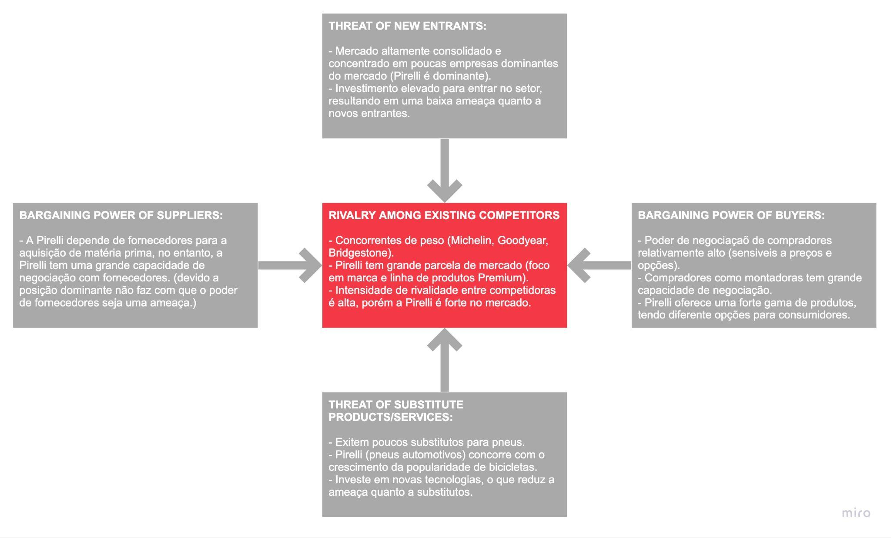

*Imagem 1: 5 Forças de Porter*

*Fonte: Elaboração própria*

**3.1.2. Análise SWOT (sprint 1)**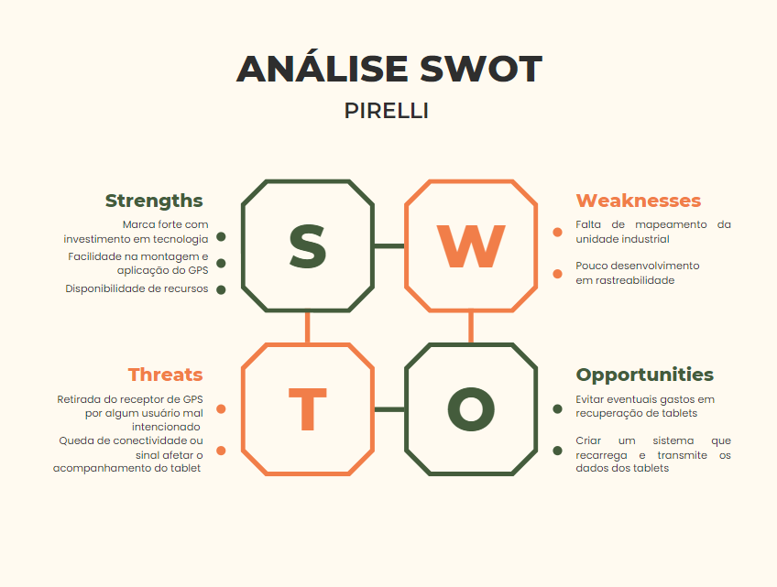

*Imagem 2 - Análise SWOT da Pirelli*

*Fonte: Elaboração própria*

**3.1.3. Descrição da Solução a ser Desenvolvida (sprint 1)**

**3.1) qual é o problema a ser resolvido**

Atualmente, a Pirelli enfrenta o problema de perdas e extravios de tablets e notebooks. Tal problema causa um desequilíbrio de custos operacionais, uma vez que se tornam gastos não necessários já que não é natural a perda do aparelho. Portanto, o problema a ser resolvido é a falta de controle de localização e gestão de posse dos aparelhos.

**3.2) qual a solução proposta (visão de negócios)**

A solução proposta será um dispositivo externo ao aparelho, basicamente um aparelho de rastreamento e transmissão de sinal externo para roteadores espalhados pela fábrica. Além disso, seria utilizado também um dispositivo de reprodução de som, para ficar mais fácil de achar em caso de perda, uma vez que o som pode orientar a direção para o ouvinte.

**3.3) como a solução proposta deverá ser utilizada**

O dispositivo projetado terá uma integração com software, para ser possível o controle remoto de localização e ferramentas úteis que evitem as perdas dos aparelhos. O controle será feito por meio de um dashboard online e dessa forma os responsáveis conseguirão acessar informações dos dados transmitidos pelo dispositivo para controle de uso.

**3.4) quais os benefícios trazidos pela solução proposta**

Os benefícios principais da solução são as reduções de custos despendidos por tablets perdidos, seja custo financeiro direto com a reposição, ou indireto, com o tempo dos funcionários tendo de ser utilizado para encontrar o dispositivo. Outro benefício será um maior controle dos equipamentos e a redução na perda dos dados presentes nos tablets.

**3.5) qual será o critério de sucesso e qual medida será utilizada para o avaliar**

O critério de sucesso será a redução do número de dispositivos extraviados, aumento da produtividade dos operadores que dependem destes dispositivos e também se a localização dos aparelhos são demonstradas com exatidão e no período previsto.

**3.1.4. Value Proposition Canvas (sprint 1)**

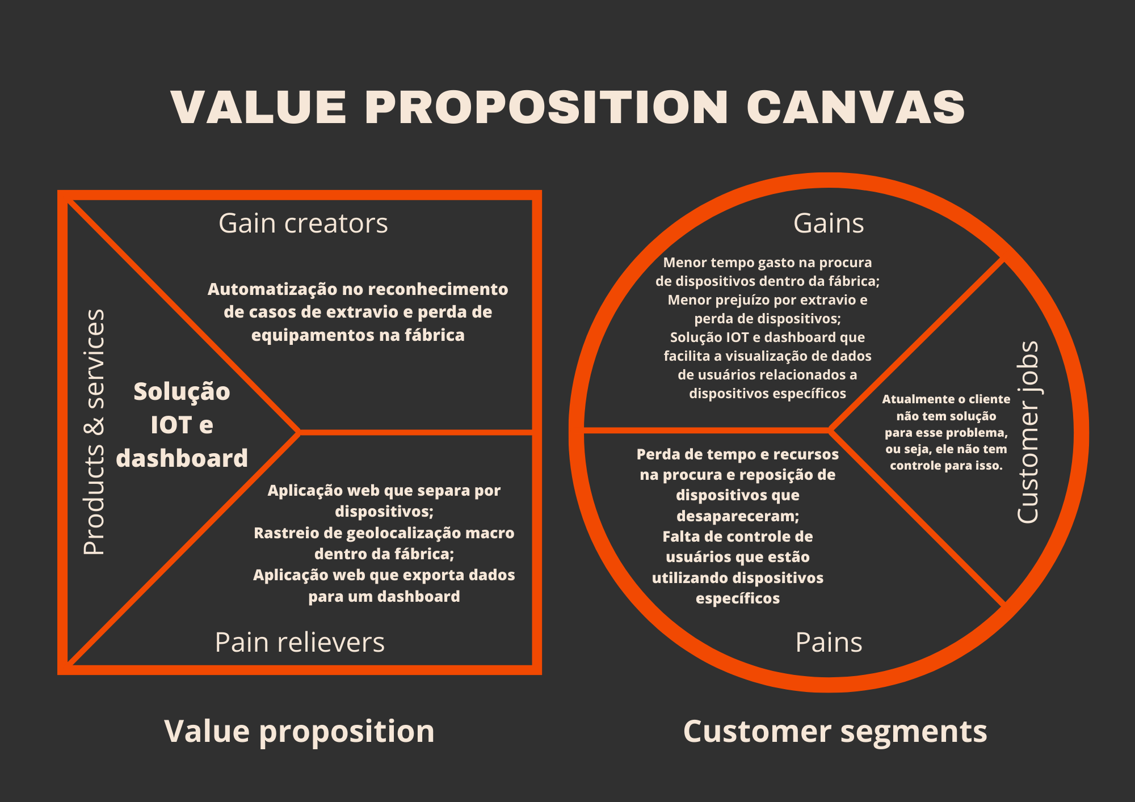

*Imagem 3: Value Proposition Canvas*

*Fonte: Elaboração própria*

À direita, no formato de um círculo, é referido a parte do cliente, onde é detalhado quais são os trabalhos dele no momento, suas dores e os ganhos que ele deseja obter. Do lado esquerdo, como um quadrado, é a proposta do desenvolvedor do produto sobre o que aliviará as dores do cliente, como serão resolvidos os ganhos e qual produto será oferecido.

**3.1.5. Matriz de Riscos (sprint 1)**

*A imagem acima foi criada a partir de um modelo de matriz de riscos, onde os dados foram preenchidos pelos membros da equipe
*

*Imagem 4: Matriz de riscos*

*Fonte: Elaboração própria*

**3.1.6. Política de Privacidade de acordo com a LGPD (sprint 1)**

Esta política é válida a partir de abril 2023.

Política de Privacidade - Locus

Válida desde abril de 2023, a Locus, uma entidade de direito privado, se compromete com a segurança e proteção de dados de todos os stakeholders, incluindo clientes, parceiros, fornecedores e usuários de nossos sites e plataformas. Esta política esclarece nossa abordagem de coleta e uso de informações em suas interações conosco, seja por meio de nossos produtos e serviços, ou comunicações diretas. Aplica-se exclusivamente a informações coletadas pela Locus. Ao usar nossos serviços, se comunicar conosco ou fornecer dados pessoais, você reconhece e concorda com os termos desta Política de Privacidade, que descreve como e por que tratamos seus dados pessoais.

Esta política esclarece nossas práticas de privacidade, as opções disponíveis e os direitos que você possui em relação aos dados pessoais que tratamos. Para quaisquer dúvidas, contate-nos em contato@locus.com. Note que esta política não se aplica a aplicativos, produtos, serviços ou recursos de mídia social de terceiros acessíveis por nossos produtos e serviços. Ao acessar tais links, você pode estar saindo do nosso ambiente, o que pode levar à coleta ou compartilhamento de informações sobre você por terceiros. Não temos controle, endosso ou representações sobre tais sites de terceiros e suas práticas de privacidade podem diferir das nossas.Recomendamos que você revise a política de privacidade de qualquer site com o qual você interaja antes de permitir a coleta e o uso de seus Dados Pessoais.

Caso você nos envie Dados Pessoais referentes a outras pessoas físicas, você declara ter a competência para fazê-lo e declara ter obtido o consentimento necessário para autorizar o uso de tais informações nos termos desta Política de Privacidade.

Seção 1 - Definições

"Dados Pessoais": Informações identificáveis como nome, CPF, data de nascimento, IP, etc.

"Dados Pessoais Sensíveis": Detalhes revelando origem racial, religião, política, sindicato, saúde, vida sexual, dados genéticos ou biométricos.

"Tratamento de Dados Pessoais": Qualquer operação com dados pessoais, incluindo coleta, uso, alteração, recuperação, restrição, eliminação e outras conforme a legislação.

"Leis de Proteção de Dados": Regulamentos como a Lei Geral de Proteção de Dados Pessoais (LGPD - Lei nº 13.709/18).

Seção 2 - Uso de Dados Pessoais

Usamos Dados Pessoais para gerir nossa relação com você, aprimorando sua experiência com nossos produtos e serviços. Utilizamos os dados para:

Habilitar seu uso dos produtos/serviços Locus.

Confirmar ou corrigir suas informações.

Enviar informações de seu interesse.

Personalizar sua experiência com nossos produtos e serviços.

Contatá-lo por telefone ou e-mail, inclusive via mensagens automáticas, SMS, e-mail ou qualquer outro meio que seu dispositivo receba, conforme a lei e para fins comerciais.

Também usamos seus Dados Pessoais conforme necessário ou adequado para: (a) obedecer as Leis de Proteção de Dados; (b) atender exigências judiciais; (c) cumprir decisões judiciais ou de autoridades competentes; (d) aplicar nossos Termos de Uso; (e) proteger nossas operações; (f) proteger direitos, privacidade e segurança nossos ou de terceiros; (g) prevenir fraudes; (h) permitir ações legais ou limitar danos; e (i) outros usos permitidos por lei.

Seção 3 - Não fornecimento de Dados Pessoais

Não há obrigatoriedade em compartilhar os Dados Pessoais que solicitamos. No entanto, se você optar por não os compartilhar, em alguns casos, não poderemos fornecer a você acesso completo aos nossos produtos e serviços, alguns recursos especializados ou poder prestar a assistência necessária, ou, ainda, viabilizar a entrega do produto ou prestar o serviço contratado por você.

Seção 4 - Dados coletados

O público poderá conhecer os produtos e serviços da Locus sem necessidade de qualquer cadastro e envio de Dados Pessoais. No entanto, algumas das funcionalidades dos nossos produtos e serviços poderão depender de cadastro e envio de Dados Pessoais, como a contratação do serviço e/ou viabilizar a entrega do produto/prestação do serviço por nós.

No contato com a Locus, nós podemos coletar:

Na navegação geral nos produtos e serviços da Locus, nós poderemos coletar:

Dados de localização: dados de geolocalização quando você acessa nossos produtos e serviços;

Preferências: informações sobre suas preferências e interesses em relação aos produtos/serviços (quando você nos diz o que eles são ou quando os deduzimos do que sabemos sobre você);

Dados de navegação: informações sobre suas visitas e atividades, incluindo o conteúdo (e quaisquer anúncios) com os quais você visualiza e interage, informações sobre o navegador e o dispositivo que você está usando, seu endereço IP, sua localização, o endereço do site a partir do qual você chegou. Algumas dessas informações são coletadas usando nossas Ferramentas de Coleta Automática de Dados, que incluem cookies, web beacons e links da web incorporados. Para saber mais, leia como usamos Ferramentas de Coleta Automática de Dados na seção 7 abaixo;

Dados anônimos ou agregados: respostas anônimas para pesquisas ou informações anônimas e agregadas sobre como nossos produtos e serviços são usufruídos. Durante nossas operações, em certos casos, aplicamos um processo de desidentificação ou pseudonimização aos seus dados para ser razoavelmente improvável que você, seja identificado através do uso desses dados com a tecnologia disponível;

Outras informações que podemos coletar: informações que não revelem especificamente a sua identidade ou que não são diretamente relacionadas a um indivíduo, tais como informações sobre navegador e dispositivo; dados de uso dos nossos produtos e serviços; e informações coletadas por meio de cookies, píxel tags e outras tecnologias.

Nós não coletamos Dados Pessoais Sensíveis.

Seção 5 - Compartilhamento de Dados Pessoais

Você pode acessar nossos produtos/serviços sem fornecer Dados Pessoais, mas algumas funcionalidades podem exigir cadastro e Dados Pessoais para contratação do serviço ou entrega do produto.

No contato conosco, podemos coletar seus Dados de contato e informações enviadas via formulário.

Durante a navegação, podemos coletar Dados de localização, preferências, dados de navegação (incluindo informações de dispositivos e endereço IP) através de nossas Ferramentas de Coleta Automática de Dados, como cookies e web beacons (mais detalhes na seção 7).

Também coletamos Dados anônimos ou agregados, incluindo respostas a pesquisas e informações sobre como nossos produtos/serviços são usados. Em alguns casos, desidentificamos ou pseudonimizamos seus dados para evitar sua identificação.

Podemos coletar outras informações que não revelem especificamente sua identidade ou não estejam diretamente relacionadas a um indivíduo. Não coletamos Dados Pessoais Sensíveis

Seção 6 - Transferências internacionais de dados

Dados Pessoais e informações de outras naturezas coletadas por nós, podem ser transferidos ou acessados por entidades pertencentes ao grupo corporativo das empresas parceiras em todo o mundo de acordo com esta Política de Privacidade.

Seção 7 - Coleta Automática de Dados Pessoais.

Nós e nossos prestadores de serviços terceirizados podemos coletar seus Dados Pessoais de várias formas, com o seu consentimento:

Navegador ou dispositivo: coletamos informações como tipo de computador, sistema operacional, fabricante do dispositivo, idioma e versão do navegador, para assegurar o funcionamento adequado do nosso site.

Cookies: coletamos informações do seu uso do site, como tempo despendido, páginas visitadas e preferências de idioma, para segurança, facilitação de navegação, personalização da experiência e rastreamento online. Se não desejar a coleta via cookies, você pode rejeitá-los nas configurações do navegador, mas isso pode afetar a funcionalidade do site.

Seção 8 - Direitos do Usuário

Você pode, a qualquer momento, requerer: (i) confirmação de que seus Dados Pessoais estão sendo tratados; (ii) acesso aos seus Dados Pessoais; (iii) correções a dados incompletos, inexatos ou desatualizados; (iv) anonimização, bloqueio ou eliminação de dados desnecessários, excessivos ou tratados em desconformidade com o disposto em lei; (v) portabilidade de Dados Pessoais a outro prestador de serviços, contanto que isso não afete nossos segredos industriais e comerciais; (vi) eliminação de Dados Pessoais tratados com seu consentimento, na medida do permitido em lei; (vii) informações sobre as entidades às quais seus Dados Pessoais tenham sido compartilhados; (viii) informações sobre a possibilidade de não fornecer o consentimento e sobre as consequências da negativa; e (ix) revogação do consentimento. Os seus pedidos serão tratados com especial cuidado para podermos assegurar a eficácia dos seus direitos. Poderá lhe ser pedido que faça prova da sua identidade de modo a assegurar que a partilha dos Dados Pessoais é apenas feita com o seu titular.

Você deverá ter em mente que, em certos casos (por exemplo, devido a requisitos legais), o seu pedido poderá não ser imediatamente satisfeito. Além disso, poderemos não conseguir atendê-lo por conta de cumprimento de obrigações legais.

Seção 9 - Segurança dos Dados Pessoais

Estamos comprometidos em adotar medidas técnicas e organizacionais adequadas para proteger seus Dados Pessoais. Porém, nenhuma transmissão ou sistema de armazenamento de dados é 100% seguro. Se acreditar que a segurança de sua conta foi comprometida, por favor, nos notifique imediatamente.

Seção 10 - Atualizações desta Política de Privacidade

Se modificarmos nossa Política de Privacidade, publicaremos o novo texto em nossos canais de comunicação, com a data de revisão atualizada. Podemos alterar esta Política de Privacidade a qualquer momento. Caso haja alteração significativa nos termos desta Política de Privacidade, podemos informá-lo por meio das informações de contato que tivermos em nosso banco de dados ou por meio de notificação em nossos canais de comunicação.

Reiteramos nosso compromisso em não tratar seus Dados Pessoais de forma incompatível com os objetivos descritos acima, exceto se exigido por lei ou ordem judicial.

Sua continuidade no uso de nossos produtos e serviços após as alterações significa que você aceitou as Políticas de Privacidade revisadas. Caso, após a leitura da versão revisada, você não esteja de acordo com seus termos, por favor, interrompa o uso de nossos produtos e serviços.

Seção 11 - Encarregado do tratamento dos Dados Pessoais

Caso pretenda exercer qualquer um dos direitos previstos, inclusive retirar o seu consentimento, nesta Política de Privacidade e/ou nas Leis de Proteção de Dados, ou resolver quaisquer dúvidas relacionadas ao Tratamento de seus Dados Pessoais, favor contatar-nos em bruno.wasserstein@sou.inteli.edu.br.

**3.1.7. Bill of Material (BOM) (sprint 1)**

*BOM (Bill of Material) pode ser definido como uma lista completa de materiais, que detalha todos os itens necessários para construir, fabricar ou reparar um produto. Deve-se preencher o template fornecido.*

| **Referências dos componentes na PCI** | **Nome comercial dos componentes** | **Códigos dos Componentes (Fabricante)** | **Quantidade** | **Valor dos componentes** |
| --- | --- | --- | --- | --- |
| **ESP** | [Placa ESP32 WiFi / Bluetooth ESP32 CP2102 38 Pinos USB-C](https://www.arducore.com.br/esp32-esp-wroom-32-wi-fi-bluetooth-esp-32-nodemcu?utm_source=Site&utm_medium=GoogleMerchant&utm_campaign=GoogleMerchant&gclid=CjwKCAjwuqiiBhBtEiwATgvixL7dYt3VOMQxmSum9SymmTiGMaP9i7lmifJMBw1FxwUcXr7DgAaCKxoC14kQAvD_BwE) | ESP32-DevKitC V4 | 2 | 139,80 |
| **LEDR** | [LED Difuso 5mm Vermelho](https://www.baudaeletronica.com.br/led-difuso-5mm-vermelho.html?gclid=CjwKCAjwuqiiBhBtEiwATgvixFjWRwJ3vojeVywccK6hGcdBDNjCaA5wXDj_hbvMQYoksl2VOsoZ4xoCfVcQAvD_BwE) | L621 | 10 | 2,70 |
| **LEDY** | [LED Difuso 5mm Amarelo](https://www.baudaeletronica.com.br/led-difuso-5mm-amarelo.html) | L321U-M90 | 10 | 2,70 |
| **LEDG** | [LED Difuso 5mm Verde](https://www.baudaeletronica.com.br/led-difuso-5mm-verde.html) | LI221 | 10 | 2,70 |
| **CAP** | [Capacitor Eletrolítico 10uF / 16V](https://www.baudaeletronica.com.br/capacitor-eletrolitico-10uf-16v.html?gclid=CjwKCAjwuqiiBhBtEiwATgvixOSI1HFJVK8zOHBbKCvBn5hqfn_VT6Pd7oZ0ucaIq6U2MLxGF7KJARoC-lcQAvD_BwE) | CD11X | 5 | 1,00 |
|  | [Jumper Premium 40p x 20cm - Macho / Macho](https://www.baudaeletronica.com.br/jumper-premium-40p-x-20cm-macho-macho.html?gclid=CjwKCAjwuqiiBhBtEiwATgvixA1dB23m0UFYCN2EAS6NWKTH30dw1yINMZydQXcmXhqDdMVaWhUT5RoCl7kQAvD_BwE) | - | 1 | 10,65 |
|  | [Kit Jumper Macho Fêmea - 40 pçs](https://www.baudaeletronica.com.br/jumper-premium-40p-x-10cm-macho-femea.html?gclid=CjwKCAjwuqiiBhBtEiwATgvixNhoH11-_2QxN9zQ50l3toDEAIXJZSbLQaCITI2nXESMt8iHdqsRiRoCeM0QAvD_BwE) | - | 1 | 8,30 |
|  | [Kit Jumper Fêmea Fêmea - 40 pçs](https://www.baudaeletronica.com.br/jumper-premium-40p-x-10cm-femea-femea.html) | - | 1 | 7,50 |
| **RES1** | [Resistor 1k Ohms - 100 Unidades](https://produto.mercadolivre.com.br/MLB-2786468736-resistor-1k-ohms-100-unidades-_JM?matt_tool=63064967&matt_word=&matt_source=google&matt_campaign_id=14303413826&matt_ad_group_id=133431076203&matt_match_type=&matt_network=g&matt_device=c&matt_creative=584156655540&matt_keyword=&matt_ad_position=&matt_ad_type=pla&matt_merchant_id=607446905&matt_product_id=MLB2786468736&matt_product_partition_id=310365260760&matt_target_id=aud-1967156880386:pla-310365260760&gclid=CjwKCAjwuqiiBhBtEiwATgvixFbviHokzNWkAWSy8bsAjcCzrP42ErBa3kAKvzKUzHvSSv5AatfSpBoCrxEQAvD_BwE) | MR-PT-VM-DR | 1 | 13,99 |
| **RES2** | [Resistor 10k Ohms - 100 Unidades](https://produto.mercadolivre.com.br/MLB-2786466889-resistor-10k-ohms-100-unidades-_JM?matt_tool=40343894&matt_word=&matt_source=google&matt_campaign_id=14303413655&matt_ad_group_id=133855953276&matt_match_type=&matt_network=g&matt_device=c&matt_creative=584156655519&matt_keyword=&matt_ad_position=&matt_ad_type=pla&matt_merchant_id=607446905&matt_product_id=MLB2786466889&matt_product_partition_id=1801030559419&matt_target_id=aud-1967156880386:pla-1801030559419&gclid=CjwKCAjwuqiiBhBtEiwATgvixJvbPKibzTgeQI-K4fMzGD6-Ky_KWNRsHQV-FTXDJoURbGeolp8WgBoC-XQQAvD_BwE) | MR-PT-LJ-DR | 1 | 13,99 |
| **RES3** | [Kit 10 X Resistor 100 Ohm 1/4w 1% Projetos Arduino Pic](https://produto.mercadolivre.com.br/MLB-959414405-kit-10-x-resistor-100-ohm-14w-1-projetos-arduino-pic-_JM?matt_tool=40343894&matt_word=&matt_source=google&matt_campaign_id=14303413655&matt_ad_group_id=133855953276&matt_match_type=&matt_network=g&matt_device=c&matt_creative=584156655519&matt_keyword=&matt_ad_position=&matt_ad_type=pla&matt_merchant_id=548401642&matt_product_id=MLB959414405&matt_product_partition_id=1801030559419&matt_target_id=aud-1967156880386:pla-1801030559419&gclid=CjwKCAjwuqiiBhBtEiwATgvixC-FSGZqIYkmdvxuwxKzBVl0WWmCqZPsn-H6xPzL2i080mNw634GUBoCIMMQAvD_BwE) | 690620 | 1 | 9,99 |
| **RES4** | [Resistor 330r Ohms - 100 Unidades](https://produto.mercadolivre.com.br/MLB-2874699175-resistor-330r-ohms-100-unidades-_JM?matt_tool=40343894&matt_word=&matt_source=google&matt_campaign_id=14303413655&matt_ad_group_id=133855953276&matt_match_type=&matt_network=g&matt_device=c&matt_creative=584156655519&matt_keyword=&matt_ad_position=&matt_ad_type=pla&matt_merchant_id=745413025&matt_product_id=MLB2874699175&matt_product_partition_id=1816238256222&matt_target_id=aud-1967156880386:pla-1816238256222&gclid=CjwKCAjwuqiiBhBtEiwATgvixDhbzAj5DdyV8L7-pLyJ68sh5RvT_tqAvufGIiQYUdkv74UfLs1-KRoCiIEQAvD_BwE) | CFR-25JB-330R | 1 | 11,95 |
| **RELE** | [Módulo Relé 1 Canal 5v 10A c/ Borne KRE e Optoacoplador](https://loja.forsetisolucoes.com.br/modulo-rele-1-canal-5v-10a-c-borne-kre-e-optoacoplador?utm_source=Site&utm_medium=GoogleMerchant&utm_campaign=GoogleMerchant&gclid=CjwKCAjwuqiiBhBtEiwATgvixK7uqF8JBFhvE27ikiKkNTytbk3P30-9sYr_E2_a9aQbPc5IMXDhERoCo1kQAvD_BwE) | Fl-3FF-S-Z | 2 | 19,24 |
| **POTEN1** | [Potenciômetro Linear de 1K (1000Ω)](https://www.baudaeletronica.com.br/potenciometro-linear-rotativo-de-1k-1000.html?gclid=CjwKCAjwuqiiBhBtEiwATgvixEy3k6U5VGG2NKjpaP3hEFCwzig4IcDb07s_Xc1ybNEvgR1edNkoAxoC36QQAvD_BwE) | PTT-B1K | 2 | 5,80 |
| **MULT** | [EDA Multímetro Digital 8Pj Amarelo](https://www.amazon.com.br/Eda-8PJ-Mult%C3%ADmetro-Digital-Preto/dp/B076ZQ18P5/ref=asc_df_B076ZQ18P5/?tag=googleshopp00-20&linkCode=df0&hvadid=379720533838&hvpos=&hvnetw=g&hvrand=7514398165955257045&hvpone=&hvptwo=&hvqmt=&hvdev=c&hvdvcmdl=&hvlocint=&hvlocphy=1001773&hvtargid=pla-809110607907&psc=1) | ‎8PJ | 1 | 24,98 |
| **BAT** | [Pilha Comum Pequena AA Super Hyper 4 UN Panasonic](https://www.gimba.com.br/pilhas/pilha-comum-pequena-aa-super-hyper-4-un-panasonic/?PID=497&utm_source=googleshopping&utm_medium=googleshopping&utm_campaign=googleshopping&gclid=CjwKCAjwuqiiBhBtEiwATgvixGZF6x3d9B-D4RVeGkOoqxhvxMq6JVz6RPtfh44d51jKAwJP0FLzexoCnMYQAvD_BwE) | - | 1 | 6,80 |
| **KEYT** | [Chave Táctil 6x6x4,3mm 4 Terminais](https://www.baudaeletronica.com.br/chave-tactil-6x6x4-3mm-4-terminais.html?gclid=CjwKCAjwuqiiBhBtEiwATgvixKKXNR4Rn1NPVWSiiE52VOG9_jR-X2WGDc61o-F6jAmANJZcXtdlxRoCB94QAvD_BwE) | B3F-1002 | 5 | 1,25 |
| **ANT** | [2x Antena Wifi para Módulo Esp](https://www.casadarobotica.com/placas-embarcadas/esp/acessorios/2x-antena-wifi-para-modulo-esp8266-esp-nrf24l01) | - | 2 | 33,98 |
| **PROTOB** | [Protoboard 830 Pontos](https://curtocircuito.com.br/protoboard-830-pontos.html?utm_term=&utm_campaign=&utm_source=adwords&utm_medium=ppc&hsa_acc=7016354091&hsa_cam=18092179832&hsa_grp=139707858905&hsa_ad=617274207530&hsa_src=g&hsa_tgt=pla-379661118706&hsa_kw=&hsa_mt=&hsa_net=adwords&hsa_ver=3&gclid=CjwKCAjwuqiiBhBtEiwATgvixEOHt9uyAusSq4HdLTPGoT8h7PqrHI8eMOctUGU-h3FUMzzjatpR-xoC5UkQAvD_BwE) | - | 2 | 25,80 |

**Valor total estimado: R$ 346,82**

**3.2. Domínio de Fundamentos de Experiência de Usuário (sprint 1)**

**3.2.1. Personas (sprint 1)**

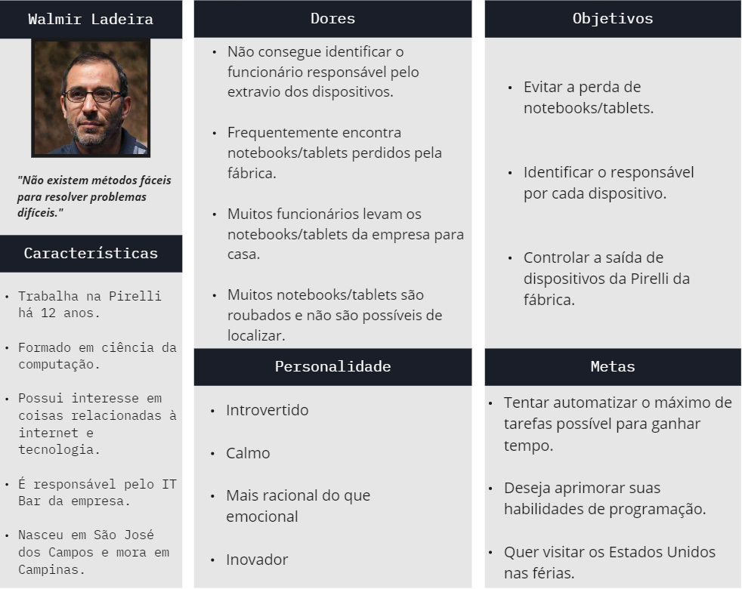

*Imagem 5 - Persona 1 - Walmir - TI*

*Fonte: Elaboração própria*

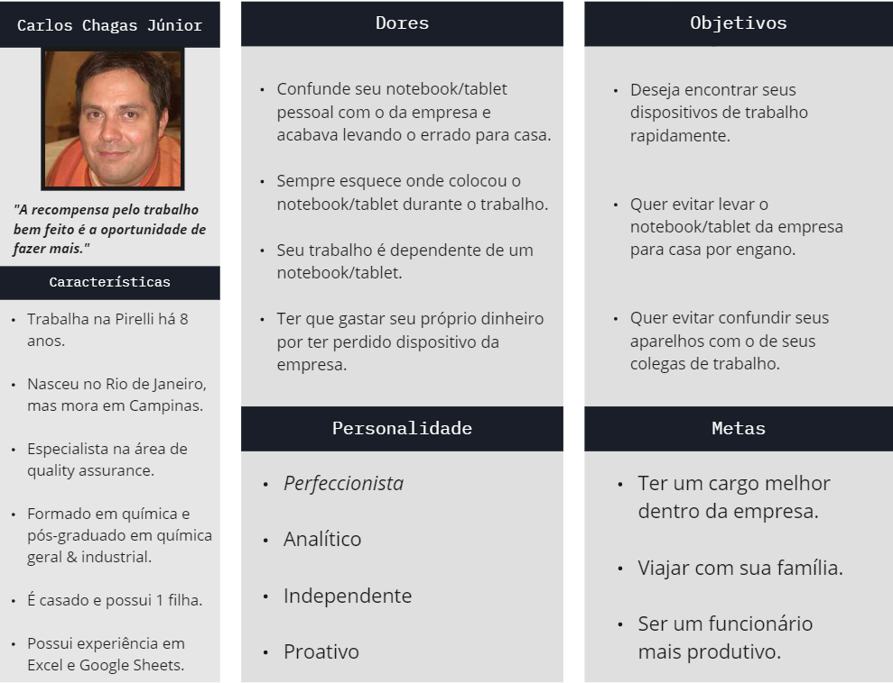

*Imagem 6 - Persona 2 - Carlos - Trabalhador fabril*

*Fonte: Elaboração própria*

**3.2.2. Jornadas do Usuário ou Storyboard (sprint 1)**

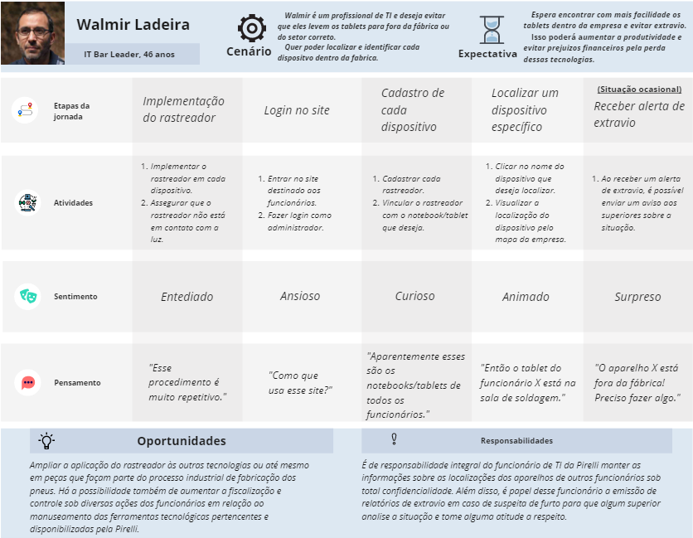

*Imagem 7 - Jornada do Usuário - Persona 1*

*Fonte: Elaboração própria*

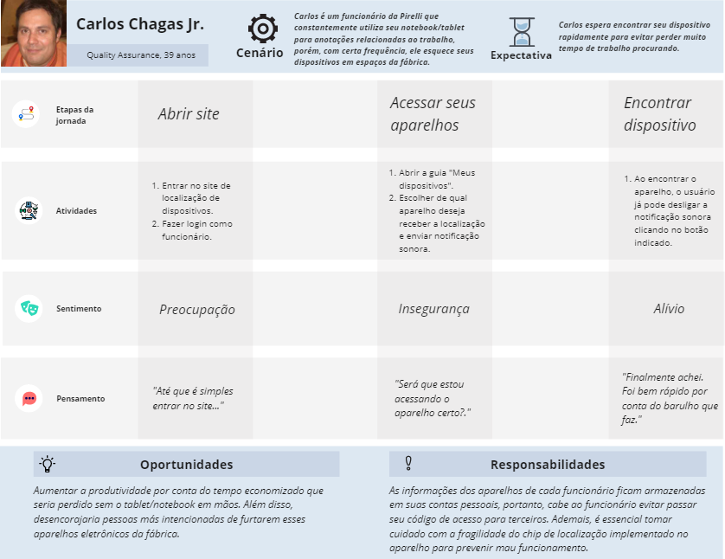

*Imagem 8 - Jornada do Usuário - Persona 2*

*Fonte: Elaboração própria*

**3.2.3. User Stories (sprint 1)**

*As User Stories (no mínimo uma) devem ser estruturadas no formato quem, o quê, porquê.*

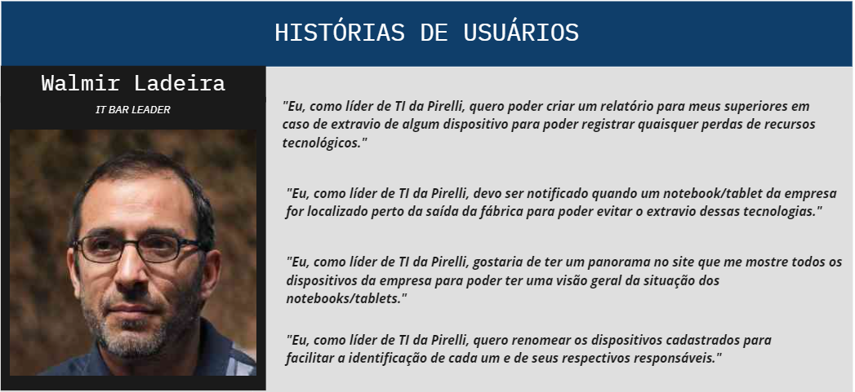

*Imagem 9 - User Stories - Persona 1 - Parte 1*

*Fonte: Elaboração própria*

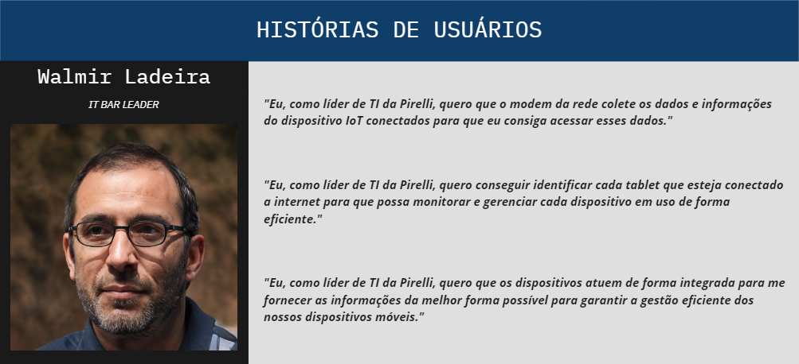

*Imagem 10 - User Stories - Persona 1 - Parte 2*

*Fonte: Elaboração própria*

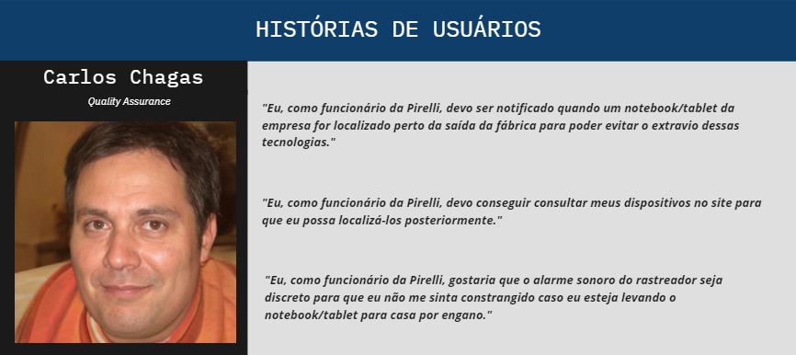

*Imagem 11 - User Stories - Persona 2*

*Fonte: Elaboração própria*

**3.2.4. Protótipo de interface com o usuário (sprint 2)**

*Criação do wireframe do projeto. A ideia é o desenvolvimento de interfaces do usuário que sejam correspondentes ao desenvolvimento do wireframe.*

*É importante a construção do wireframe para que o desenvolvimento do dashboard da solução seja implementado sem maiores problemas.*

*O wireframe deve apresentar os seguintes requisitos:*

*O wireframe deve ser coerente com o mapa de jornada do usuário (ou storyboard) feito anteriormente.*

*O wireframe deve refletir ao menos uma User Story mapeada anteriormente.*

*O wireframe deve ser desenvolvido em baixa ou média fidelidade. (Não é um mock-up)*

*O wireframe deve contemplar boa usabilidade (Facilidade de navegação, estrutura, mapa do site)*

Coloque aqui o link para seu protótipo de interface.

<https://www.figma.com/file/Cz7Ijpkhvo2sLnQ2s4vKK4/Untitled?type=design&node-id=0-1&t=AZG4WrnQCemdNqyl-0>

**O wireframe é coerente com o mapa de jornada do usuário (ou storyboard) feito anteriormente?**

O wireframe possui coerência com o mapa de jornada de usuário anteriormente elaborado, entretanto a jornada está apenas parcialmente disponível. Em relação à jornada do usuário do operário de máquinas, seu fluxo de navegação já possui algumas atividades que são possíveis acessar no wireframe disponibilizado pelo grupo. Como por exemplo: Entrar no site de localização de dispositivos (Imagem 24, Tela 1); Abrir a guia “Meus dispositivos”(Imagem 26, Tela 3); Escolher de qual aparelho deseja receber a localização (Imagem 26, Tela 3).

Até o momento, as outras atividades ainda não estão disponíveis, principalmente por se tratar de um wireframe e ele não possuir fidelidade total aos planos do grupo, além de ser um protótipo de característica bastante embrionária. Porém o grupo possui planos de adicionar essas atividades faltantes no decorrer do desenvolvimento do projeto.

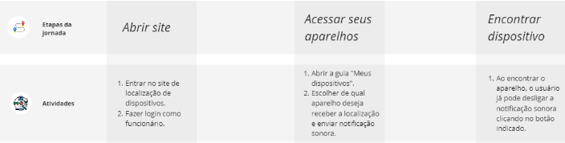

*Imagem 12 - Dashboard com todos os dispositivos -*

*Fonte: Elaboração própria*

Sobre o mapa de jornada do usuário do líder de TI, a situação é semelhante a da outra persona: Wireframe possui coerência com a jornada, porém há atividades faltantes que serão adicionadas posteriormente.

As funções que atualmente estão disponíveis que fazem parte das etapas da jornada de usuário do líder de TI são: Vincular o rastreador com tablet/notebook que deseja (A associação é possível por meio da personalização do nome do tablet na página de opções do tablet, Imagem 27, Tela 4); Clicar no dispositivo que deseja localizar (Imagem 26, Tela 3); Visualizar a localização do dispositivo pelo mapa da empresa (Imagem 27, Tela 4); Ao receber um alerta de extravio, é possível enviar um aviso aos superiores (por meio das notificações recebidas no ícone superior direito que está localizado em todas as telas disponíveis até o momento).

As outras funcionalidades ainda estão em desenvolvimento e pretendemos implementá-las o mais rápido possível.

Estamos nos baseando nas atividades do mapa de jornada do usuário para construir o protótipo da nossa interface web, portanto, ao final do planejamento dela, esperamos que o fluxo de navegação de ambas personas esteja totalmente completo e funcional para uma melhor experiência do usuário e agregação de valor a solução.

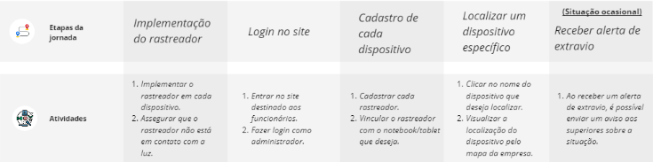

*Imagem 13 - Dashboard com todos os dispositivos -*

*Fonte: Elaboração própria*

**O wireframe reflete ao menos uma User Story mapeada anteriormente?**

O wireframe desenvolvido pelo grupo reflete 2 User Stories mapeadas para a persona que representa um líder de TI da Pirelli e 1 User Stories para a persona que representa o operador de máquinas.

As 2 User Stories do funcionário de TI que foram atendidas pelo wireframe foram: “Eu, como líder de TI da Pirelli, devo ser notificado quando tablet/notebook da empresa for localizado perto da saída da fábrica para poder evitar o extravio dessas tecnologias.” e “Eu, como líder de TI da Pirelli, gostaria de ter um panorama no site que me mostre todos os dispositivos da empresa para poder ter uma visão geral da situação dos tablets/notebooks.”.

Para atender a primeira User Story em nosso wireframe, disponibilizamos no canto superior direito um ícone de sino que representa notificações. Esse ícone será um “*button dropdown list*”, que basicamente ao clicar nele, abrirá uma pequena lista com todas as notificações anteriormente geradas, esse é um conceito muito conhecido na área de UI/UX e pretendemos aplicar de uma semelhante ao sistema de notificações do Facebook e do Canva. Quando o tablet/notebook estiver perto da saída, uma notificação será enviada para esse usuário que poderá acessar essa informação ao clicar no ícone.

*Imagem 14 - Icone responsável pela função Imagem 15 - Exemplo de dropdown button* 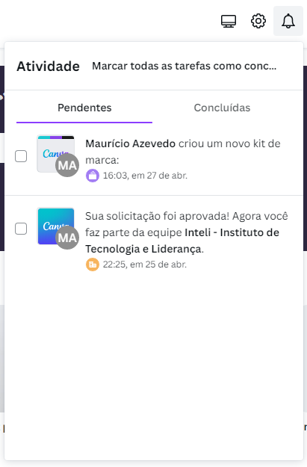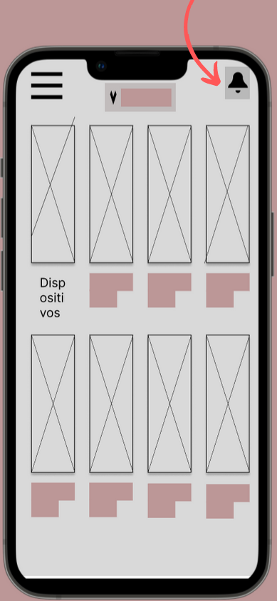

*Fonte: Elaboração própria Fonte: Canva*

Em relação à segunda user story do funcionário de TI, nosso grupo projetou um dashboard que mostra todos os tablets atualmente conectados ao sistema já na página inicial, logo após o login do usuário. Dessa forma, será possível viabilizar uma visão geral da situação de todos dispositivos não só de uma equipe, mas sim de todos setores da fábrica. Cada caixinha (na imagem abaixo) representará um tablet e será possível navegar entre eles como se fosse um grande catálogo.

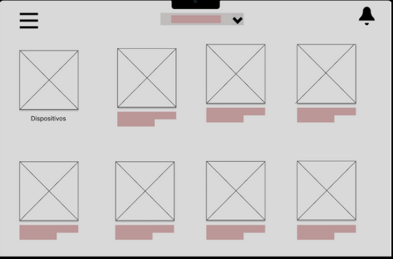

*Imagem 16 - Dashboard com todos os dispositivos -*

*Fonte: Elaboração própria*

Por último, temos a User Story do operador de máquinas que foi atendida pelo nosso wireframe, “Eu, como funcionário da Pirelli, devo conseguir consultar meus dispositivos no site para que eu possa localizá-los posteriormente”.

Pensando nisso, desenvolvemos uma maneira do usuário conseguir filtrar por equipes, facilitando e agilizando bastante o processo de encontrar um tablet específico. Esse mecanismo de filtragem pode ser acessado ao clicar no ícone superior esquerdo e selecionando o filtro desejado. Há, ainda, outro método do usuário consultar algum dispositivo único no site, basta ele digitar o ID de busca do tablet/notebook na barra de pesquisa que se encontra centralizada na parte superior do site (imagem 17).

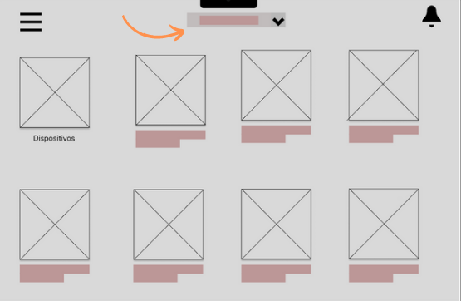 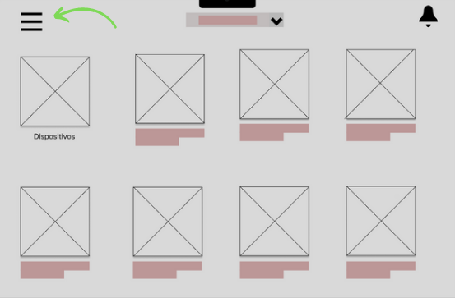

*Imagem 17 - Indicação da barra de pesquisa Imagem 18 - Indicação do ícone de filtragem*

*Fonte: Elaboração própria Fonte: Elaboração própria*

**O Wireframe tem boa usabilidade?**

Para que fosse possível avaliar se nosso Wireframe possuía uma boa usabilidade optamos por utilizar a opinião de entrevistados diante a usabilidade do mesmo. Primeiramente era essencial que determinássemos quem seriam nossos entrevistados, por nossos colegas de classe terem conhecimento prévio sobre wireframes e provavelmente serem mais críticos que potenciais usuários aleatórios, optamos por captar a opinião deles. A metodologia para a entrevista foi que deixássemos que eles mexessem no wireframe livremente, e após isso, opinassem sobre. Durante o teste individualizado de cada um deles, captamos uma série de opiniões positivas e críticas:

***“****O Wireframe é intuitivo e direto, com apenas alguns cliques o usuário vai chegar onde quer, o mapa do site é facilmente acessível.”*

*“O Wireframe tem uma boa usabilidade, é fácil de navegar e apresenta as informações de maneira simples e direta”*

*“Enquanto o wireframe tem uma interface intuitiva, ele também apresenta um excesso de informações que podem sobrecarregar o usuário.*”

**A solução IoT é escalável?**

A solução como um todo pode ser escalável, mas isso depende de vários fatores.

Em primeiro lugar, é importante considerar a arquitetura da solução. É preciso garantir que ela possa lidar com grandes volumes e fluxos de dados.

Para lidar com o desafio de integrar dados de dispositivos IoT a fim de mostrar a localização real de tablets e notebooks num dashboard em uma única solução, é importante que a solução possua uma arquitetura preparada para a integração de dados recebidos em tempo real dos microcontroladores ESP 32, capaz de processar esses dados em um formato comum para análise e exibição em tempo real. Além disso, a adoção de protocolos de comunicação especializados para essa solução, como MQTT para comunicação do ESP com o banco de dados ou HTTP para comunicação do dashboard com o banco de dados, pode facilitar a integração dos dados, possibilitando a visão completa da localização de dispositivos IoT em um mapa da fábrica. Ao garantir a eficiência e escalabilidade na integração de dados, a solução será capaz de lidar com grandes volumes de dados de diferentes fontes e fornecer informações precisas e atualizadas em tempo real para os usuários.

**Checar se o protótipo apresenta elementos iconográficos e widgets condizentes com a proposta apresentada pelo grupo?**

Com o objetivo de simplificar e otimizar o uso e entendimento da plataforma pelos usuários, escolhemos 4 ícones de baixa complexidade e que já são recorrentemente utilizados por outras plataformas, o que facilitará o uso destes ícones pois o seu significado já está bem amadurecido na mente do usuário.

Também pensamos em como a nossa iconografia iria se mesclar com a nossa proposta. Para isso, tiramos nossas dúvidas com o cliente, e, com a informação obtida, desenvolvemos nossos widgets de uma maneira dinâmica, onde todos os tablets poderiam ser observados de uma vez só em formato de grupo, com uma tag referenciando o nome designado a aquele aparelho.

**Ícone de abrir o Menu**



*Imagem 19 - Abre o menu sidebar do dashboard -*

*Fonte: Elaboração própria*

**Ícone de ajuda**



*Imagem 20 - Notificações*

*Fonte: Elaboração própria*

**Ícone de retorno**



*Imagem 21 - Retorna para a página anterior -*

*Fonte: Elaboração própria*

**Ícone de slide**



*Imagem 22 - Mostra as telas disponíveis -*

*Fonte: Elaboração própria*

**Demonstração dos widgets**

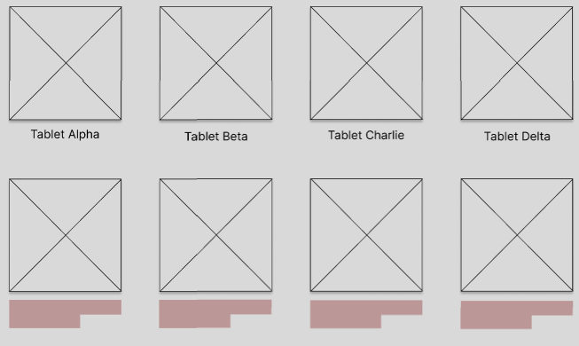

*Imagem 23 - Tablets conectados aos rastreadores -*

*Fonte: Elaboração própria*

**O protótipo é responsivo e adapta-se a diferentes interfaces?**

A responsividade do protótipo foi adaptada para 3 tipos de dispositivos, tais quais o grupo de desenvolvimento, a partir de dúvidas tiradas com o cliente, concluiu serem os mais prováveis de serem utilizados para a solução do problema. Foram desenvolvidas telas adaptadas para celulares, tablets e notebooks.

Por meio de uma análise do contexto do cliente e visita ao seu espaço de trabalho (esse mesmo espaço que será utilizado para o rastreio dos tablets/notebooks), foi possível notar que as personas idealizadas pelo grupo possuem como principal ferramenta de trabalho tablets e notebooks. Portanto, ao perderem algum tablet, os principais meios que um funcionário da Pirelli recorreria seriam um notebook (no caso de ser um funcionário de TI ou chefe de setor procurando um tablet) ou até mesmo outros tablets/notebooks registrados como sendo da mesma equipe de trabalho (no caso de ser um operador de máquina procurando o tablet). Sendo assim, focamos em dar mais atenção à responsividade desses 2 tipos de dispositivos em específico.

Apesar da apresentação de algumas pequenas deformações causadas pela imprecisão da ferramenta de design do protótipo, tomamos o máximo de cuidado possível para não comprometer informações relevantes e nem as principais funcionalidades de cada página, reduzindo um possível impacto negativo para a experiência do usuário.

Por não termos conhecimento de quais são os modelos específicos padrões de tablets, celulares e notebooks utilizados pelo cliente no cotidiano da fábrica, utilizamos as medidas da resolução de dispositivos da Apple como base para fazer a responsividade da interface web.

**Modelos Utilizados:**

**Celular:** Iphone 13 Pro (390 x 844 pixels)

**Tablet:** iPad Pro 11” (834 x 1194 pixels)

**Notebook:** MacBook Air (1280 x 832 pixels)

**Tela 1** - Página inicial que mostra todos dispositivos

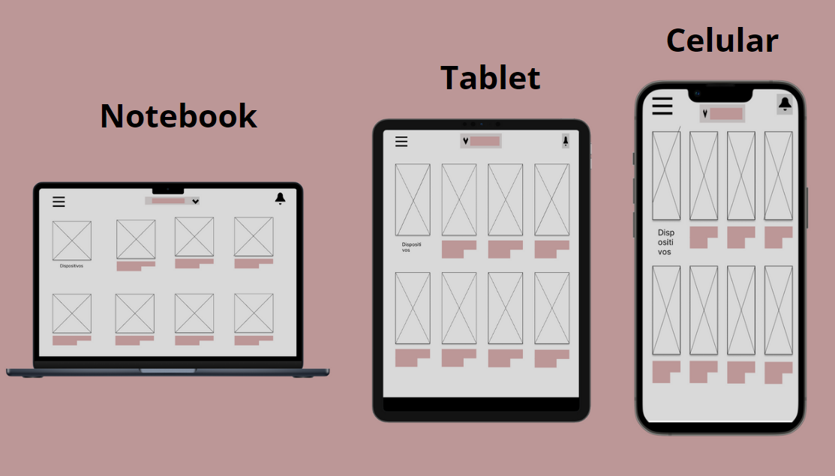

*Imagem 24 - Responsividade da interface web em 3 dispositivos - Tela 1*

*Fonte: Elaboração própria*

**Tela 2** - Menu de filtros de tablet aberto ao clicar no ícone de sidebar

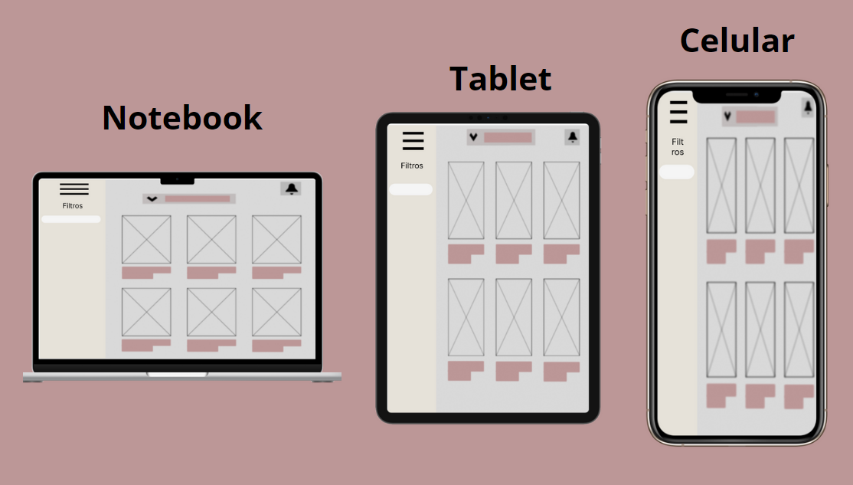

*Imagem 25 - Responsividade da interface web em 3 dispositivos - Tela 2*

*Fonte: Elaboração própria*

**Tela 3** - Aba que mostra todos os tablets da equipe selecionada

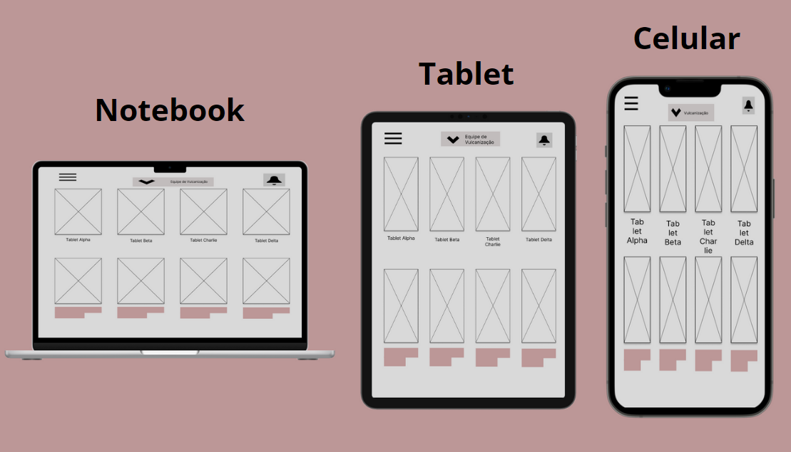

*Imagem 26 - Responsividade da interface web em 3 dispositivos - Tela 3*

*Fonte: Elaboração própria*

**Tela 4** - Menu de opções de informações sobre um tablet específico

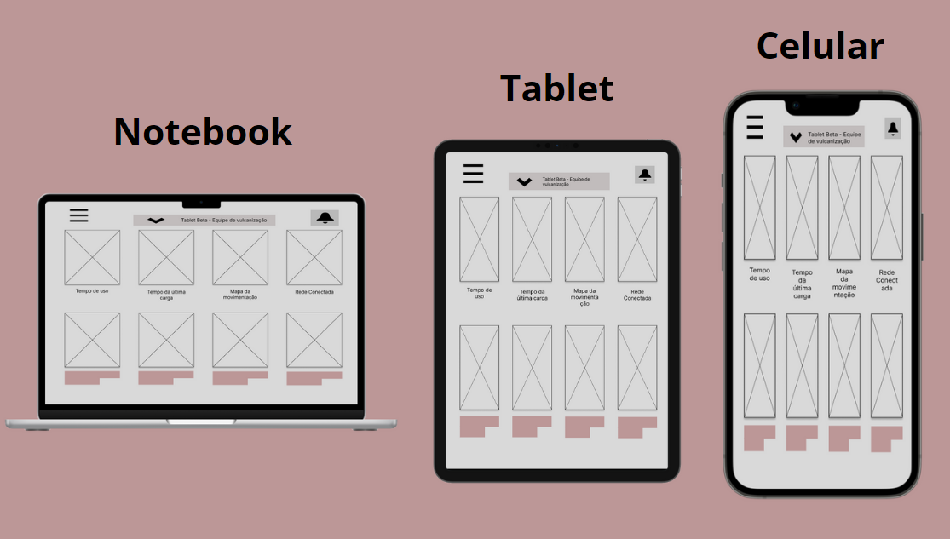

*Imagem 27 - Responsividade da interface web em 3 interfaces - Tela 4*

*Fonte: Elaboração própria*

**Tela 5** - Aba de informação específica de um tablet

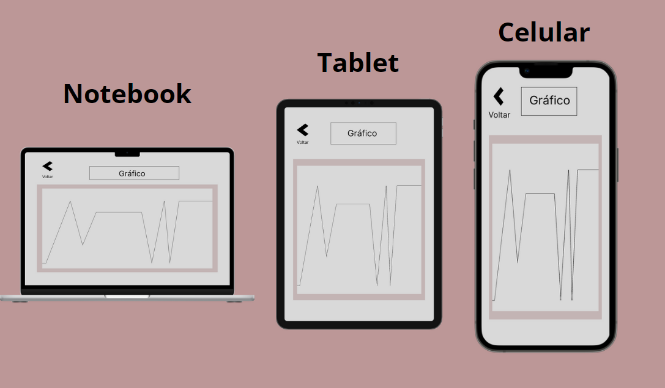

*Imagem 28 - Responsividade da interface web em 3 dispositivos - Tela 5*

*Fonte: Elaboração própria*

**3.3. Solução Técnica**

*Nesta seção, detalhe a especificação da solução, de acordo com o disposto nas subseções.*

**3.3.1. Requisitos Funcionais (sprint 1)**

*Descreva quais são os requisitos funcionais e sua relação com as demandas e problemas de negócios (visão de funcionalidades)*

*1. Microcontroladores (blocos)*

*2. Sensores - Descrição de que tipo de informação será coletada (tempo de rede, qual rede está conectado, qual moden esta conectado, ip que esta conectado e luminosidade)*

*3. Bloco de interface/controle no servidor - Mostrar o local onde estará a interface com o usuário (por exemplo, "Em uma página web alojada dentro do microcontrolador")*

*4. Ligação entre os elementos (por exemplo, "Sensor envia dados de variação de velocidade para serem processados pelo controlador").*

Eu como funcionário da pirelli quero poder devo conseguir consultar meus dispositivos no site para que eu possa localizá-los posteriormente

RF1: Identificação e conexão do microcontrolador ESP32 acoplado aos dispositivos móveis

Descrição: Cada dispositivo será equipado com um microcontrolador ESP32 acoplado. Este microcontrolador possui uma antena que busca e se conecta automaticamente ao roteador com o melhor sinal Wi-Fi disponível na fábrica. O microcontrolador também deve ser capaz de identificar o dispositivo móvel ao qual está acoplado e transmitir essa informação para o servidor.

User Story: Eu como Líder de TI Pirelli quero conseguir identificar cada tablet que esteja conectado a internet para que possa monitorar e gerenciar cada dispositivo em uso de forma eficiente

RF2: Coleta e monitoramento de informações de rede pelo modem

Descrição: O modem da rede da fábrica deve conseguir coletar e monitorar informações sobre a conexão dos dispositivos equipados com os artefatos IoT. As informações coletadas incluem: tempo de conexão, endereço IP do dispositivo na rede e intensidade do sinal Wi-Fi. Esses dados devem ser transmitidos para o banco de dados que pode ser acessado pelo dashboard.

User Story: Como Líder de TI da fábrica quero que o modem da rede colete os dados e informações do dispositivo IoT conectados para que eu consiga acessar esses dados.

RF3: Interface de controle e visualização.

Descrição: A interface de controle e visualização dos dados coletados pelos dispositivos IoT será disponibilizada em uma página web. Essa interface permitirá aos usuários administradores monitorarem e analisarem as informações coletadas pelos sensores e microcontroladores, como tempo de conexão, endereço IP, intensidade do sinal Wi-Fi. Além disso, a interface oferecerá funcionalidades para gerenciar e configurar as conexões dos dispositivos à rede.

User Story: Eu como funcionário da pirelli quero poder devo conseguir consultar meus dispositivos no site para que eu possa localizá-los posteriormente

RF4: Interconexão e comunicação entre os componentes do sistema.

Descrição: Os elementos do sistema, como sensores, microcontroladores e modem, atuarão integradamente para administrar a conectividade dos dispositivos móveis na rede da fábrica. Os sensores serão responsáveis por obter informações relacionadas ao funcionamento dos dispositivos e enviar esses dados ao microcontrolador ESP32. Este último identifica e estabelece conexão com o roteador que apresenta o melhor sinal Wi-Fi disponível. Simultaneamente, o modem coletará e monitorará informações referentes à conexão dos dispositivos, como tempo de conexão, endereço IP e intensidade do sinal Wi-Fi. Os dados coletados e processados pelos componentes serão enviados para o servidor, onde poderão ser acessados pelo dashboard

User Story: Eu como coordenador quero que os dispositivos atuem de forma integrada para me fornecer as informações da melhor forma possível para garantir a gestão eficiente dos nossos dispositivos móveis.

**3.3.2. Requisitos Não Funcionais (sprint 2)**

*Descreva quais são os requisitos não funcionais e sua relação com aspectos de qualidade (visão de aspectos de qualidade).*

***RNF1 - A interface web deve atender os requisitos básicos de acessibilidade da ISO/IEC 25010***

*Demanda de negócio: É importante que a interface web desenvolvida para visualização da localização dos tablets tenha acessibilidade a funcionários que possuam, por exemplo, limitações motoras. A navegação desses funcionários pode ser insuficiente caso não haja interface inclusiva.*

***RNF2 - Em casos de perda de conexão com o roteador, o sistema deve ser capaz de recuperar os dados.***

*Demanda de negócio: Por ser um rastreador via Wi-Fi, há a possibilidade, mesmo que remota (considerando informações passadas pelo cliente) da conexão cair e o sistema perder alguns dados. A solução deve apresentar recuperabilidade e tolerância a falhas, protegendo os dados de localização do tablet/notebook de uma eventual queda de conexão para evitar informações imprecisas ou até mesmo a falta dessas informações.*

***RNF3 - Os dados referentes aos tablets/notebooks devem ser confidenciais.***

*Demanda de negócio: O vazamento de dados dos tablets/notebooks podem ser prejudiciais para o cliente caso dados sensíveis sejam acessados indevidamente por pessoas não autorizadas. É importante dar importância à confidencialidade, caso contrário, há o risco de comprometer a segurança de dados da empresa, dados de funcionários e também o negócio do cliente.*

***RNF4 - O sistema do produto deve suportar uma grande quantidade de dispositivos conectados simultaneamente.***

*Demanda de negócio: O produto será aplicado em uma fábrica que possui diversas equipes de trabalho, isso implica em uma grande quantidade de tablets/notebooks diferentes que devem ter sua localização informada com a maior precisão possível. É fundamental que o produto possua escalabilidade suficiente para dar conta de todos tablets/notebooks necessários.*

***RNF5 - A interface web desenvolvida deve ser fácil e intuitiva.***

*Demanda de negócio: O site será acessado por vários funcionários diferentes, então ele deve ser simplificado o máximo possível para evitar que o funcionário perca muito tempo de trabalho e produtividade tentando descobrir como se utiliza a interface. A usabilidade deve ser feita pensando na visualização clara e compreensível das informações de rastreio.*

***RNF5 - A latência das informações de rastreio deve ser menor que 3 minutos.***

*Demanda de negócio: As informações geradas pelo rastreador devem ser atualizadas em uma latência baixa o suficiente para que a localização do tablet seja a mais precisa, ágil e eficiente possível quando o usuário acessar o dashboard.*

***RNF6 - A manutenção do produto deve ser simples.***

*Demanda de negócio: O sistema desenvolvido deve ser de fácil manutenibilidade, para que seja viável a aplicação de possíveis correções eficientes de problemas e até mesmo facilitar a incorporação de novas atualizações e futuras melhorias.*

**3.3.4. Arquitetura da Solução (sprint 3)**

*Descreva a arquitetura técnica da solução de forma detalhada (visão de arquitetura).*

*Justifique como a arquitetura suporta os requisitos funcionais e não funcionais.*

*O diagrama de arquitetura deve:*

* *mostrar microcontroladores, incluindo descrições de sua função no sistema (por exemplo: "Irá processar o sinal dos sensores a cada X minutos")*
* *mostrar sensores, incluindo descrição de função e especificações técnicas do tipo de informação que será coletada*
* *mostrar apresentadores de informação (displays), incluindo descrição de que tipo de informação será apresentada (por exemplo, "Mostrar temperatura dos sensores")*
* *mostrar atuadores, caso existam na solução, incluindo descrições do que irão acionar (por exemplo, "Ligar motor de irrigação durante x minutos")*
* *mostrar o broker MQTT e o dashboard que é a interface do usuário*
* *mostrar ligações entre os elementos (com fio ou sem fio) – incluindo conexões com sensores e atuadores, conexão com WiFi, entre outros*

**3.3.5. Arquitetura do Protótipo(sprint 4)**

*Descreva as tecnologias utilizadas de forma detalhada (visão de tecnologia).*

*Descreva a arquitetura usando um diagrama de blocos similar à visão anterior, porém especificando as tecnologias utilizadas.*

*O diagrama de arquitetura deve:*

* *mostrar microcontroladores, incluindo descrições de sua função no sistema (por exemplo: "Irá processar o sinal dos sensores a cada X minutos")*
* *mostrar sensores, incluindo descrição de função e especificações técnicas do tipo de informação que será coletada*
* *mostrar apresentadores de informação (displays), incluindo descrição de que tipo de informação será apresentada (por exemplo, "Mostrar temperatura dos sensores")*
* *mostrar atuadores, caso existam na solução, incluindo descrições do que irão acionar (por exemplo, "Ligar motor de irrigação durante x minutos")*
* *mostrar o broker MQTT e o dashboard que é a interface do usuário*
* *mostrar ligações entre os elementos (com fio ou sem fio) – incluindo conexões com sensores e atuadores, conexão com WiFi, entre outros*

*Faça uma tabela dos possíveis componentes utilizados. Todos os componentes devem estar presentes na arquitetura.*

| ***Componente*** | ***Descrição das características do componente*** | ***Tipo: sensor, atuador, notificação, processador, backend, frontend*** |
| --- | --- | --- |
| *Esp32* | *Processamento do* |  |
|  |  |  |
|  |  |  |

**3.3.6. Arquitetura Refinada da Solução (sprint 5)**

*Descreva a revisão da arquitetura técnica da solução de forma detalhada (visão de arquitetura).*

*Justifique como a arquitetura suporta os requisitos funcionais e não funcionais.*

*A revisão deverá incluir comentários sobre cada ponto levantado, mostrando como os ajustes foram realizados, além da descrição da arquitetura revisada.*

**3.4. Resultados**

*Nesta seção, detalhe os resultados obtidos com a implementação, de acordo com o disposto nas subseções.*

**3.4.1.Protótipo Inicial do Projeto usando o Simulador Wokwi (sprint 1)**

*Aqui você deve registrar diversas situações de teste, indicando exemplos de leitura (entrada) e escrita (saída) apresentadas pelo seu sistema no simulador. Estes registros serão utilizados para testar seus componentes, portanto, descreva várias situações, incluindo não apenas casos de sucesso, mas também de possíveis falhas nas leituras de entradas e saídas.   
Siga as nomenclaturas e convenções já utilizadas anteriormente, e não se esqueça dos alinhamentos de negócios e experiência do usuário para pensar em situações representativas. Inclua figuras do simulador e descreva os testes realizados para ilustrar o funcionamento do protótipo simulado.*

| ***#*** | ***bloco*** | ***componente de entrada*** | ***leitura da entrada*** | ***componente de saída*** | ***leitura da saída*** | ***Descrição*** |
| --- | --- | --- | --- | --- | --- | --- |
| *1* | *Leitor de potência* | *Potenciômetro* | *Entre 0 e 4095* | *2 leds vermelhos, um led amarelo e 2 leds verdes* | *Leds acesos* | *O sistema simula a leitura de bateria, apagando os leds para representar 100%, 80%, 60%, 40% e 20% de carga.* |
| *2* | *Led que acende com o botão* | *Botão* | *1* | *Um led* | *Led aceso* | *O conjunto representa a leitura do sinal do botão e a resposta do led, eventualmente, será adaptado para fazer a conexão e mostrar o estado da conexão.* |

**3.4.2. Protótipo Físico do Projeto (offline) (sprint 2)**

*Aqui você deve registrar diversas situações de teste, indicando exemplos de leitura (entrada) e escrita (saída) apresentadas pelo seu sistema físico. Estes registros serão utilizados para testar seus componentes, portanto, descreva várias situações, incluindo não apenas casos de sucesso, mas também de possíveis falhas nas leituras de entradas e saídas.   
Siga as nomenclaturas e convenções já utilizadas anteriormente, e não se esqueça dos alinhamentos de negócios e experiência do usuário para pensar em situações representativas. Inclua figuras do protótipo físico e descrições dos testes realizados para ilustrar o funcionamento do protótipo.*

| ***#*** | ***bloco*** | ***componente de entrada*** | ***leitura da entrada*** | ***componente de saída*** | ***leitura da saída*** | ***Descrição*** |
| --- | --- | --- | --- | --- | --- | --- |
| *1* | *Leitor de potência* | *Potenciômetro* | *< 4095* | *2 leds vermelhos, um led amarelo e 2 leds verdes* | *Leds acesos* | *O sistema simula a leitura de bateria, apagando os leds para representar 100%, 80%, 60%, 40% e 20% de carga.* |
| *2* | *Envio de pacotes* | *Botão* | *1* | *1 Led branco* | *Led pisca se o pacote foi recebido* | *Ao apertar o botão, o sistema envia um pacote para o esp receptor que, ao confirmar o recebimento, envia um sinal que acende o led* |

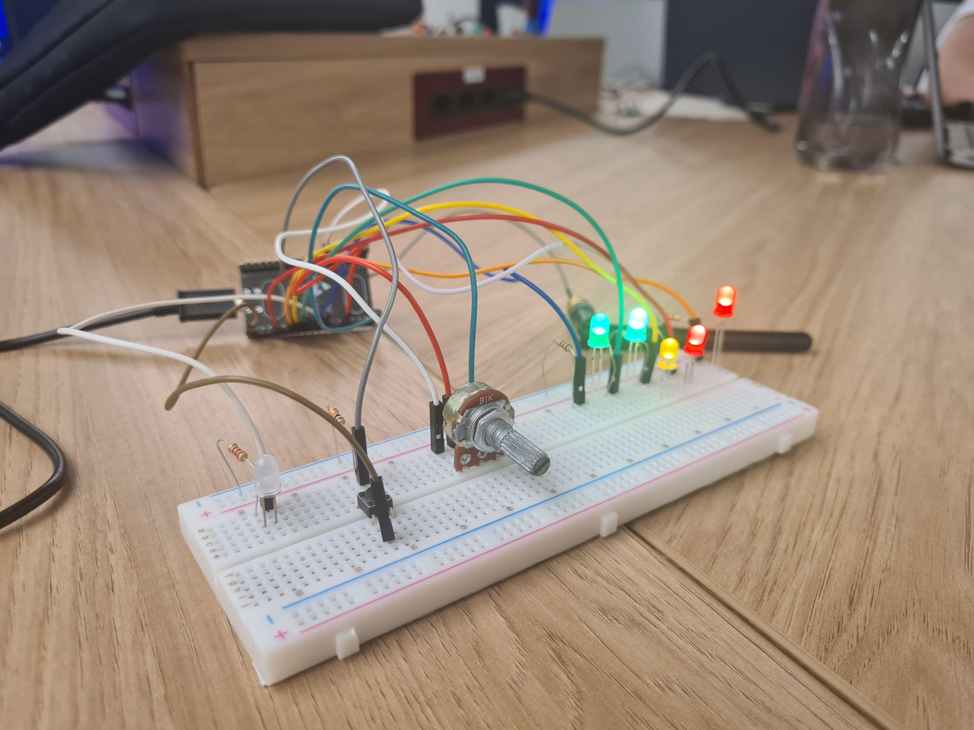 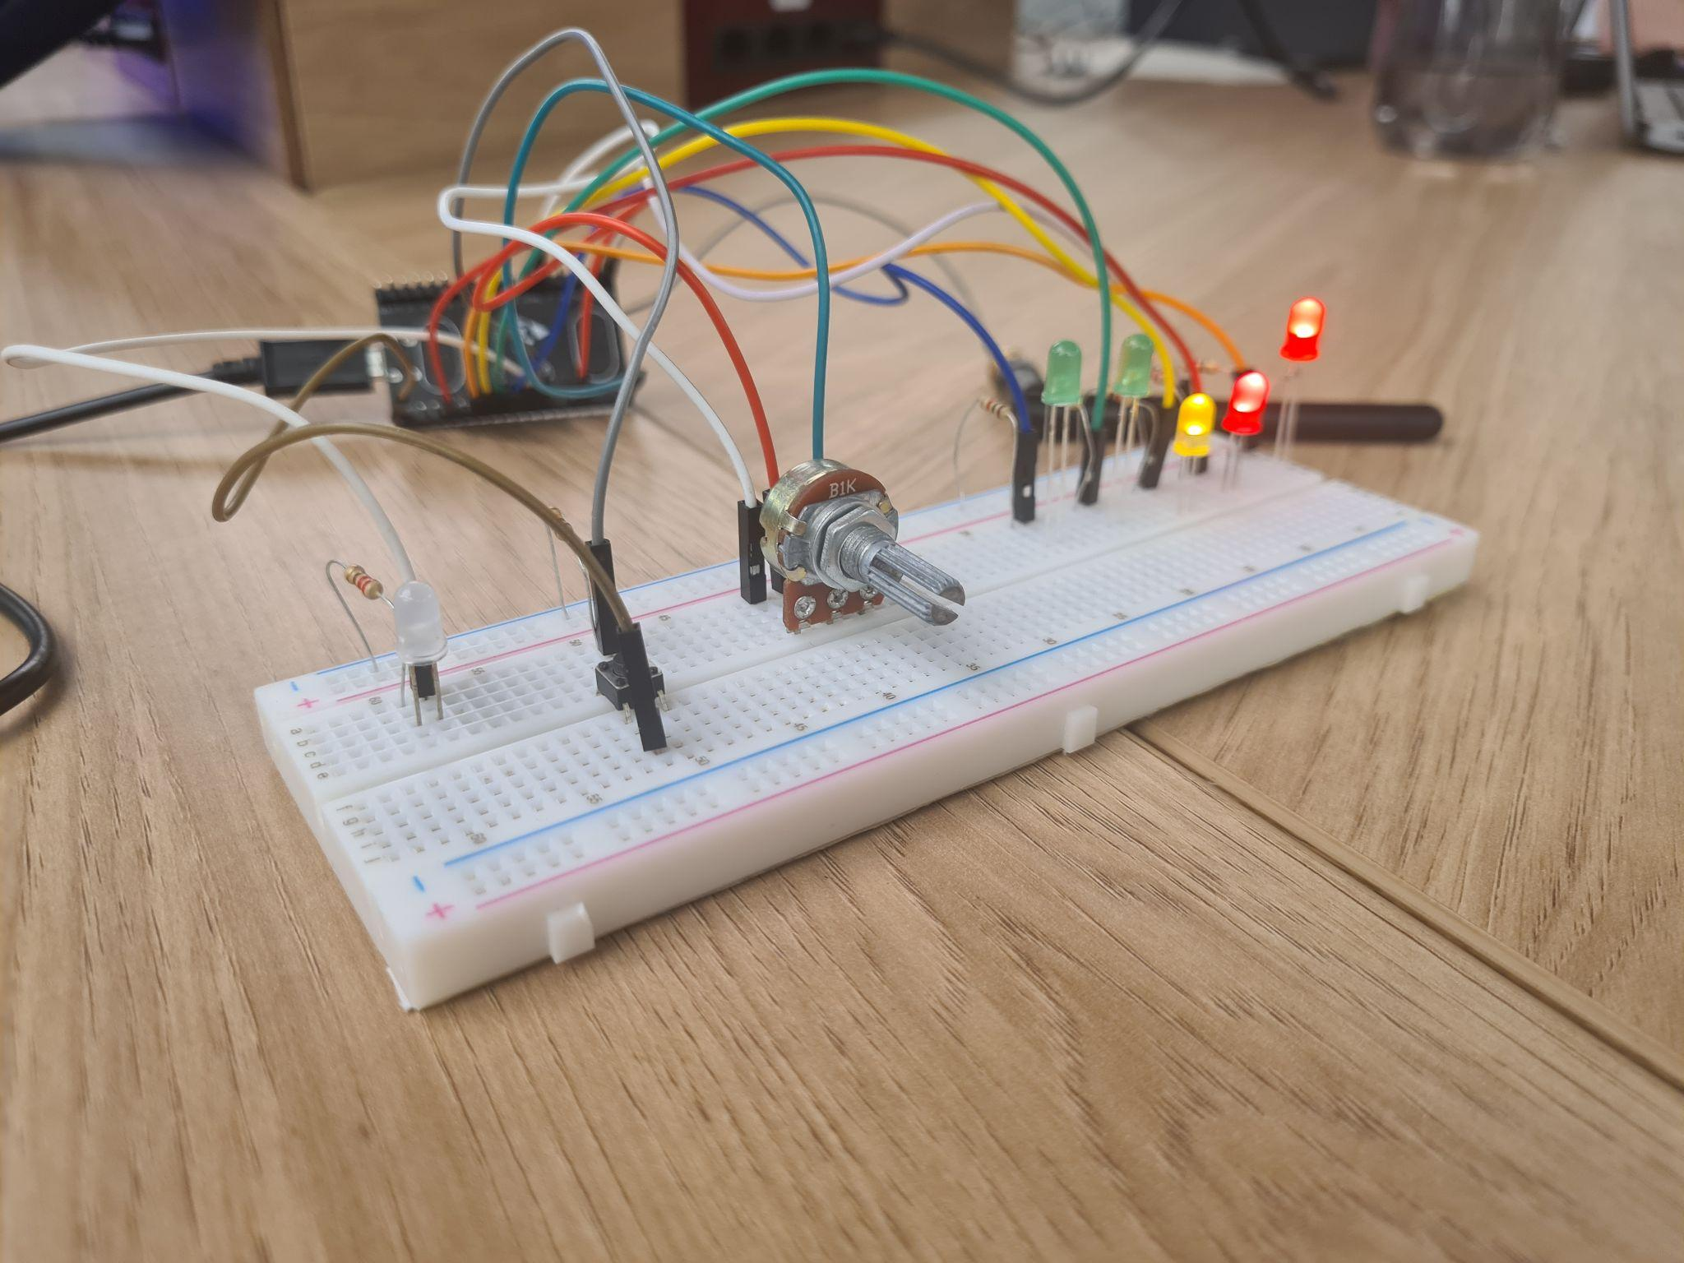

*Imagem 29 - Protótipo no estado padrão Imagem 30 - Potenciômetro rotacionado para*

*representar a leitura de uma bateria*

*(40%< x < 60%)*

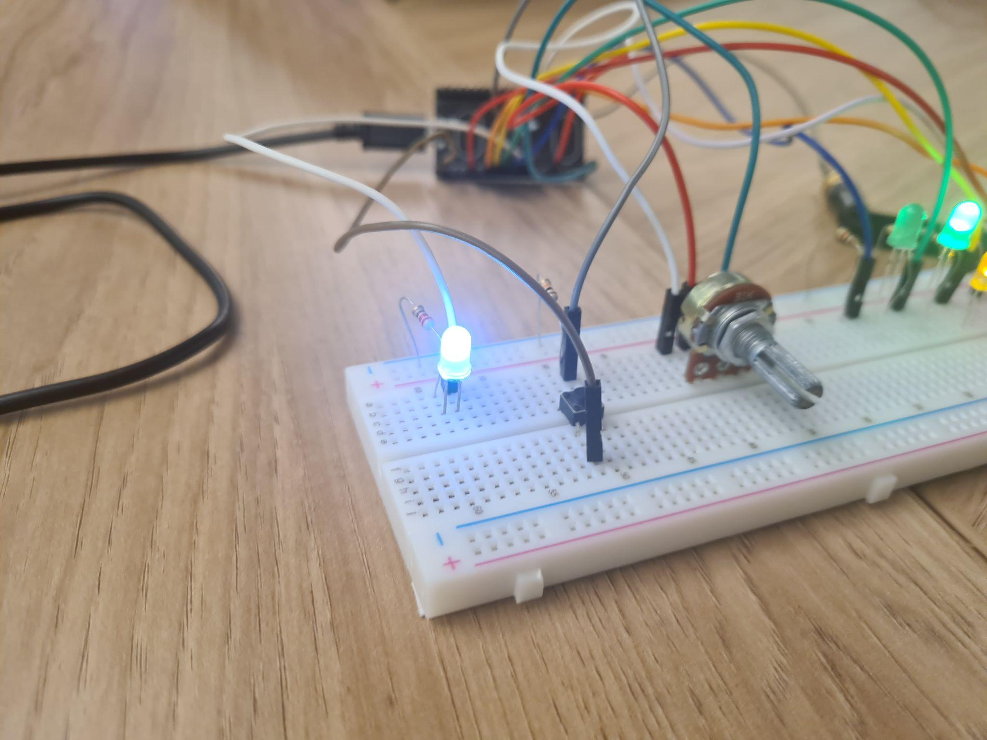

*Imagem 31 - Após apertar o botão, led aceso representando que o pacote foi enviado com sucesso*

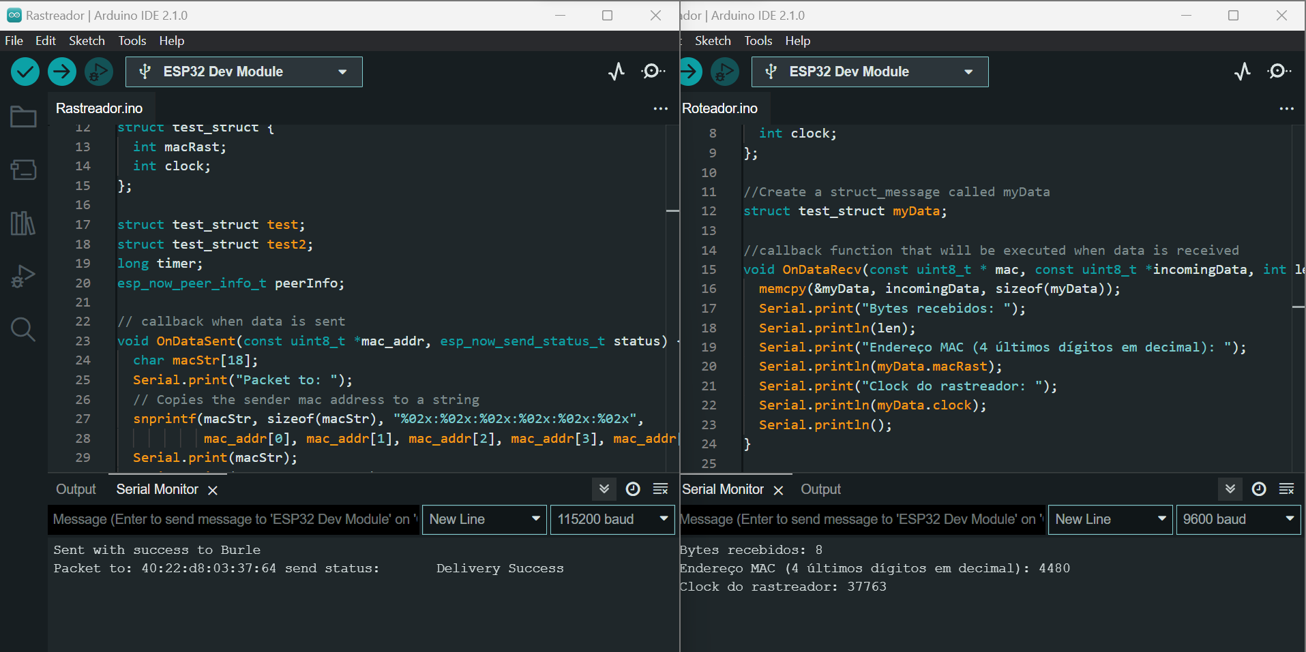

*Imagem 32 - Código (direita é do rastreador e na esquerda é o roteador),*

*confirmação de envio (canto inferior esquerdo) e dados recebidos (canto inferior direito)*

**3.4.3. Protótipo do Projeto com MQTT e I2C (sprint 3)**

*Aqui você deve registrar diversas situações de uso de seu sistema como um todo, indicando exemplos de ação do usuário e resposta do sistema, apontando como o ambiente deverá estar configurado para receber a ação e produzir a resposta. Estes registros serão utilizados para testar seu sistema, portanto, descreva várias situações, incluindo não apenas casos de sucesso, mas também de falha nos comportamentos do sistema.   
Siga as nomenclaturas e convenções já utilizadas anteriormente, e não se esqueça dos alinhamentos de negócios e experiência do usuário para pensar em situações representativas. Inclua figuras do protótipo físico e dashboards, além de descrições dos testes realizados para ilustrar o funcionamento do protótipo.*

| ***#*** | ***configuração do ambiente*** | ***ação do usuário*** | ***resposta esperada do sistema*** |
| --- | --- | --- | --- |
| *1* | *ex. precisa de um computador conectado na interface, dois ou mais dispositivos que simulem o posicionamento de um item X no espaço físico etc.* | *ex. usuário logado busca a localização do item X, que está ativo e operando normalmente* | *ex. interface do sistema acessa os dados da última localização registrada do item X e apresenta, constando local e horário de última atualização* |
| *2* |  |  |  |
| *3* |  |  |  |
| *4* |  |  |  |
| *5* |  |  |  |

**3.4.4. Protótipo Físico do Projeto (online) (sprint 4)**

*Aqui você deve registrar diversas situações de uso de seu sistema como um todo, indicando exemplos de ação do usuário e resposta do sistema, apontando como o ambiente deverá estar configurado para receber a ação e produzir a resposta. Estes registros serão utilizados para testar seu sistema, portanto, descreva várias situações, incluindo não apenas casos de sucesso, mas também de falha nos comportamentos do sistema.*

***Desta vez, utilize diagramas de sequência UML para descrever os fluxos de teste do sistema****.*

*Siga as nomenclaturas e convenções já utilizadas anteriormente, e não se esqueça dos alinhamentos de negócios e experiência do usuário para pensar em situações representativas. Inclua figuras do protótipo físico e dashboards, além de descrições dos testes realizados para ilustrar o funcionamento do protótipo.*

**3.4.5. Protótipo Final do Projeto (sprint 5)**

*Registre as situações de uso do sistema revisadas utilizando a modelagem UML para descrever os fluxos de teste.*

*Também inclua figuras da versão final do protótipo físico e dashboards, além de descrições dos testes realizados para ilustrar o funcionamento do protótipo.*

**4. Possibilidades de Descarte**

**(sprint 4)**

*Construam um documento descrevendo os materiais utilizados no MVP, o método de descarte (em formato de orientações práticas) e a vida útil desses materiais (o momento em que esses materiais deveriam ser descartados), tendo atenção aos riscos de descarte incorreto.*

**5. Conclusões e Recomendações (sprints 4 e 5)**

*Escreva, de forma resumida, sobre os principais resultados do seu projeto e faça recomendações formais ao seu parceiro de negócios em relação ao uso dessa solução. Você pode aproveitar este espaço para comentar sobre possíveis materiais extras.*

**6. Referências**

Conheça a Pirelli e sua longa tradição de inovação em pneus. Achei Pneus, 2020. Disponível em: https://www.blog.acheipneus.com.br/post/pneus-pirelli#:~:text=A%20Pirelli%20foi%20fundada%20em,o%20primeiro%20pneu%20para%20veloc%C3%ADpedes.. Acesso em: 18 abr. 2023.

PIRELLI: A HISTÓRIA DE UMA DAS MAIORES MARCAS NO MERCADO AUTOMOTIVO. Gilson Pneus, 2018. Disponível em: https://www.gilsonpneus.com.br/pirelli-a-historia-de-uma-das-maiores-marcas-no-mercado-automotivo/. Acesso em: 18 abr. 2023.

AMARAL, Paulo. Como é fabricado um pneu? Você não imagina o trabalhão. Canaltech, 2022. Disponível em: https://canaltech.com.br/veiculos/como-e-fabricado-um-pneu-voce-nao-imagina-o-trabalhao-217888/. Acesso em: 18 abr. 2023.

**Anexos**

*Utilize esta seção para anexar materiais extras que julgar necessário.*